新 书 推 荐

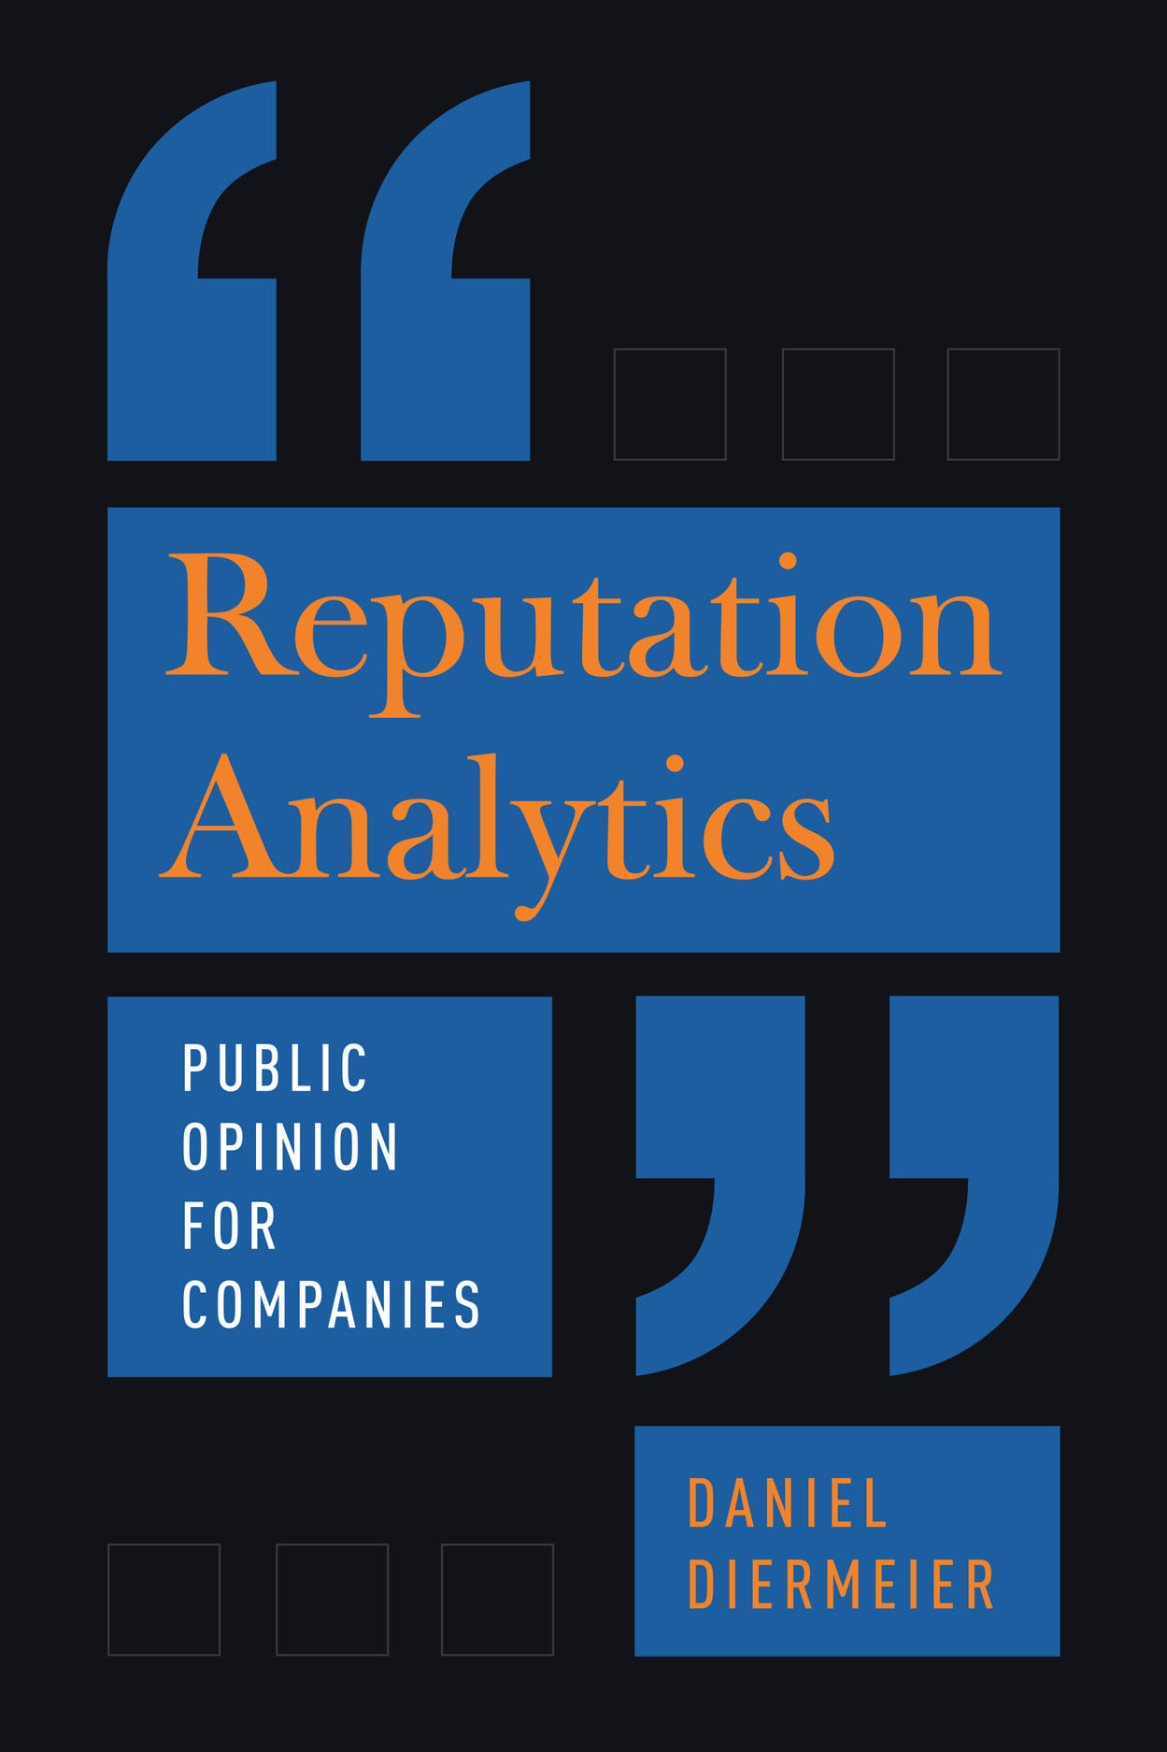
中文书名：《声誉分析：公众舆论对公司企业的影响》
英文书名：Reputation Analytics: Public Opinion for Companies
作 者：Daniel Diermeier
出 版 社：University of Chicago Press
代理公司：ANA/Leah
出版时间：2023年3月
代理地区：中国大陆、台湾
页 数：49 6页
审读资料：电子稿
类 型：经管

内容简介：

来自经管领域领先学者，对于“企业声誉”的科学研究方法。

公众舆论是任何企业组织成功的核心因素，虽然有时也会带来负面消极的影响。无论是由于资金危机、管理不善，还是公众关注度的突然转变，企业组织都可能出现在公众的视野之中，引起大众的关注。

在这本书中，作者丹尼尔·迪尔迈尔（Daniel Diermeier）提供了第一个严格的分析框架，用于理解和管理企业声誉和公众认知。利用他作为政治学家和管理学者的专业知识，作者结合了博弈论、心理学和文本分析的经验，创造了一种在学术和实践中得以应用的方法。

作为社会科学最杰出学者之一的里程碑式工作，这本书揭示了对一个难以捉摸的主题的深刻理解，为各行各业的学者和读者提供了必不可少的指南。

作者简介：

丹尼尔·迪尔迈尔（Daniel Diermeier）是范德堡大学的校长，此前曾担任芝加哥大学的教务长。他还写作过《声誉规则》（Reputation Rules）等图书。

媒体评价：

“声誉管理的实践正在发生变化，以更直接影响业务战略和长期价值的创造。因此，它现在正在成为管理团队更明确的战略纪律，以及董事会需要重点关注的公司治理问题。这本书内容适时，符合当今时代发展潮流，它提供了企业和企业管理者创建和优化声誉管理体系的关键知识和工具。”
——安娜玛丽亚·德萨尔瓦（AnnaMaria DeSalva），
Hill+Knowlton Strategies全球董事长兼首席执行官

“在一个企业越来越多地卷入有争议的政治辩论，他们的一举一动都受到审查的时代，‘公众如何看待一个公司或企业’应该是商业领袖的优先事项，而不是事后的想法。在他迄今为止最重要的一本书中，作者为寻求将声誉管理与企业战略相结合的高管们制定了多学科路线图，他还为使用尖端方法研究公众对公司看法和意见的动态变化奠定了基础。这本书是任何有兴趣了解经理在客户、监管机构和其他公众如何看待他们的公司时可以和不能控制什么的人的一本必读书。”
——大卫·普里莫（David M. Primo），罗切斯特大学，西蒙商学院

“作者断言企业声誉是公司的公众舆论，这是对传播战略的根本性重新评估，需要最高管理层认真考虑。世界各地的公众越来越希望企业能够解决社会问题。激进的员工和以信念为导向的消费者正在推动品牌和首席执行官就当今的问题发表意见，从可持续发展到种族再到地缘政治。制定严格的方法来管理这些挑战是至关重要的：而这本书定义了如何完成这一壮举的标准。”
——理查德·埃德尔曼（Richard Edelman），爱德曼通信首席执行官

全书目录：

前言
第一部分 声誉与舆论
第二部分 认知、态度和行为
第三部分 显著性和关注度
第四部分 利益相关者与企业、活动家和企业运动的战略
第五部分调查结果背后：衡量标准和指标
第六部分 结论：提升声誉管理的能力

谢谢您的阅读！
请将回馈信息发至：郭丹娅 (Leah Guo)
安德鲁﹒纳伯格联合国际有限公司北京代表处
北京市海淀区中关村大街甲59号中国人民大学文化大厦1705室, 邮编：100872
电话：010-82449325
传真：010-82504200
Email: Leah@nurnberg.com.cn
网址：www.nurnberg.com.cn
微博：http://weibo.com/nurnberg
豆瓣小站：http://site.douban.com/110577/
微信订阅号：ANABJ2002


